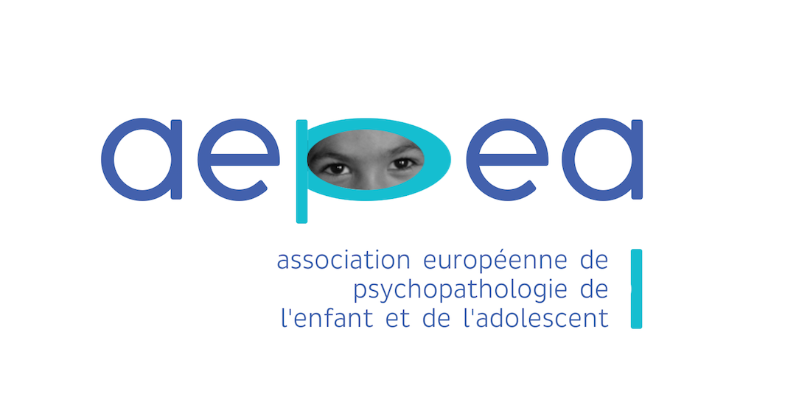
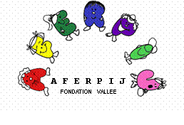
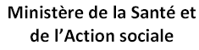

uuuuuuuuuu

Troisième colloque francophone de psychiatrie infanto-juvénile de Dakar

Croyances, tabous,
transmissions et institutions
Jeudi 2 et vendredi 3 novembre 2017
Hôtel et résidence « Le Ndiambour », DAKAR (Sénégal)

Proposition de communication :

Après avoir fourni les renseigenemnts, enregistrer le document et le retourner
avant le 1er juillet 2017 à :

Aepea.france@yahoo.fr

Nom et prénom :
Lieu d’exercice : Email :
Type de présentation :

Titre :
Résumé :

La notification d’acceptation ou de refus, vous sera transmise avant le 30 août 2017

